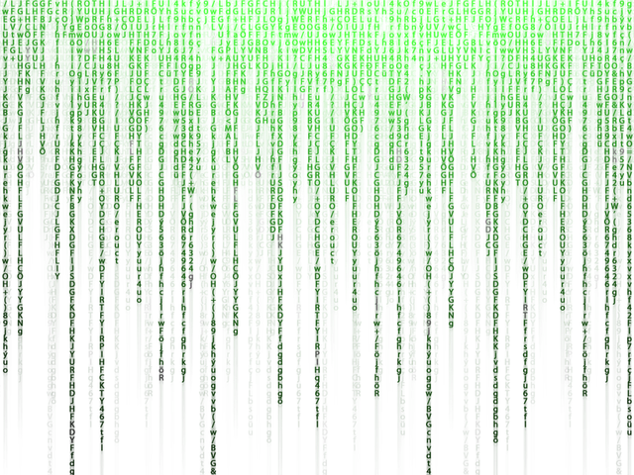


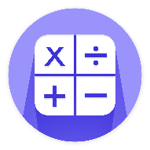

C linguagem
de programação
operadores e expressões
5 de novembro de 2025
Tutor(a):
RICARDO HIROSHI JULIO SUZUKI
PÓS-GRADUADO
ALUNO: ADEVILSON DE LIMA
Análise e Desenvolvimento de Sistemas ADS

Disciplina: ALGORITMOS E PROGRAMAÇÃO ESTRUTURADA

Unidade 1 – FUNDAMENTOS DE ALGORITMOS E PROGRAMAÇÃO
Aula 4 – Operadores e Expressões
TUTOR: RICARDO HIROSHI JULIO SUZUKI
Aluno: Adevilson de Lima
RA: 2025119403
Curso: Curso de Graduação
Data: Novembro de 2025

www.anhanguera.com



Dedicatória

Dedico este trabalho à memória de Dennis Ritchie (1941–2011), criador da linguagem de programação C e coautor do sistema operacional Unix.
Sua genialidade silenciosa moldou os alicerces da tecnologia moderna e continua inspirando gerações de profissionais e pesquisadores da computação.

“Não escolhemos a hora de nossa morte,
pois, se isso fosse possível, sempre a adiaríamos.”
— Adevilson de Lima

Sumário
Introdução 4
Quem criou a linguagem em C? 5
1. FUNDAMENTOS: OPERADORES E EXPRESSÕES EM C 7
1.1 O Que São Operadores? 7
1.2 Operadores Aritméticos 8
1.3 Operadores Relacionais 9
1.4 Operadores Lógicos 10
Tabela Verdade dos Operadores Lógicos: 10
1.5 Precedência e Associatividade 11
1.6 Expressões em C 12
Tipos de Expressões: 12
Por Que São Importantes? 12
2. CODIFICAÇÃO COMPLETA DO ALGORITMO 13
4. EXPLICAÇÃO DO ALGORITMO (BREVE RELATÓRIO) 14
4.1 Estrutura Geral do Programa 14
4.2 Uso de Operadores Aritméticos 14
4.3 Uso de Operadores Relacionais 15
4.4 Uso de Operadores Lógicos 16
4.5 Boas Práticas de Programação Implementadas 17
Conclusão 18
REFERÊNCIAS 19

Introdução

O objetivo central desta atividade é demonstrar o uso e compreender o funcionamento dos operadores aritméticos, relacionais e lógicos na linguagem de programação C. O estudante deve desenvolver um programa em C que solicite três números inteiros ao usuário e aplique esses operadores em diferentes situações, realizando cálculos matemáticos e tomadas de decisões baseadas em condições lógicas.
- Operadores Aritméticos para calcular soma, subtração, multiplicação e divisão.
- Operadores Relacionais para comparar se o primeiro número é maior que o segundo e se o segundo é menor que o terceiro.
- Operadores Lógicos para verificar uma condição combinada: se o primeiro número é positivo E o segundo é par.
Ao final, espera-se compreensão básica de integrar operadores aritméticos, relacionais e lógicos em um mesmo programa, reforçando o raciocínio lógico e a capacidade de resolver problemas computacionais de forma estruturada.

Quem criou a linguagem em C?
A primeira versão de C foi criada por Dennis Ritchie em 1972 nos laboratórios Bell para ser incluído como um dos softwares a serem distribuídos juntamente com o sistema operacional Unix do computador PDP-11, na equipe certificada por Ken Thompson.
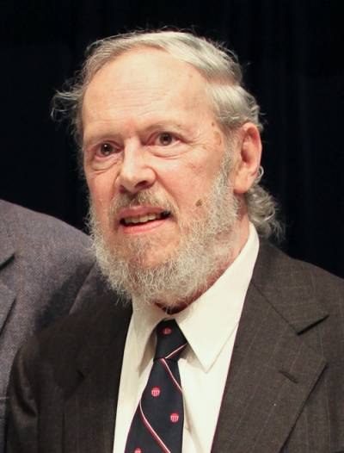
O criador da linguagem de programação C é Dennis Ritchie, um cientista da computação americano. Ele a desenvolveu em 1972, nos laboratórios Bell, com o objetivo de criar o sistema operacional Unix, sendo que a linguagem se tornou uma base fundamental para muitas outras linguagens e sistemas.
Esta Foto de Autor Desconhecido está licenciado em CC BY-SA
Desenvolvimento e propósito:
Ritchie criou a linguagem C em 1972, nos laboratórios Bell, para ser usada no desenvolvimento do sistema operacional Unix. A linguagem foi pensada para ser uma sucessora da linguagem B e para permitir o desenvolvimento de programas complexos de forma eficiente.
Legado:
A linguagem C teve uma influência direta na criação de outras linguagens importantes, como C++, Java, Python e JavaScript. Além disso, o sistema operacional Unix, que foi reescrito em C, é a base para diversos sistemas operacionais modernos, como Linux e o macOS.
Reconhecimento:
Devido às suas contribuições, Dennis Ritchie foi condecorado com a Medalha Nacional de Tecnologia em 1999 pelo presidente Bill Clinton. Ele faleceu em 2011.
Dennis Ritchie, que inventou a linguagem de programação C, co-criou o sistema operacional Unix e é amplamente considerado como tendo influenciado uma parte de praticamente todos os sistemas de software que usamos diariamente, morreu 1 semana depois de Steve Jobs. Devido a isso, sua morte foi amplamente ofuscada e ignorada.

Saiba mais sobre História de C em:
https://pt.wikipedia.org/wiki/C_(linguagem_de_programa%C3%A7%C3%A3o)

FUNDAMENTOS: OPERADORES E EXPRESSÕES EM C

Os operadores e expressões são elementos fundamentais em qualquer linguagem de programação, especialmente em C. Eles permitem que o programador realize operações matemáticas, compare valores, tome decisões lógicas e manipule dados de diversas formas. Compreender profundamente como funcionam esses operadores é essencial para criar programas eficientes e robustos.

1.1 O Que São Operadores?
Operadores são símbolos especiais que instruem o compilador a executar operações específicas sobre um ou mais operandos. Em C, os operadores são classificados em diversas categorias, sendo as três principais:
- Operadores Aritméticos – realizam operações matemáticas básicas
- Operadores Relacionais – comparam dois valores e retornam verdadeiro ou falso
- Operadores Lógicos – combinam expressões lógicas para formar condições complexas
Para que servem? Os operadores são a base de qualquer algoritmo, permitindo que o programa execute cálculos, valide dados, tome decisões e controle o fluxo de execução. Sem operadores, seria impossível criar programas funcionais e dinâmicos.

1.2 Operadores Aritméticos
Os operadores aritméticos realizam operações matemáticas comuns. São os operadores mais utilizados na programação, presentes em praticamente todos os algoritmos que envolvem cálculos numéricos.

Operador | Nome | Exemplo | Resultado
+ | Adição | 5 + 3 | 8
- | Subtração | 10 - 4 | 6
* | Multiplicação | 7 * 2 | 14
/ | Divisão | 15 / 3 | 5
% | Módulo (resto) | 10 % 3 | 1

Utilização Prática:
- Cálculos financeiros (juros, descontos, totais)
- Operações matemáticas em algoritmos científicos
- Verificação de números pares/ímpares (operador %)
- Conversões de unidades (temperatura, moeda, etc.)

⚠️ Atenção: O operador de divisão (/) comporta-se de forma diferente com inteiros e decimais. Divisão entre inteiros retorna apenas a parte inteira (10/3 = 3). Para obter decimais, pelo menos um operando deve ser float ou double.

1.3 Operadores Relacionais
Os operadores relacionais comparam dois valores e retornam um resultado booleano: verdadeiro (1) ou falso (0). São essenciais para criar estruturas de decisão e controle de fluxo em programas.

Operador | Significado | Exemplo | Resultado
== | Igual a | 5 == 5 | Verdadeiro (1)
!= | Diferente de | 5 != 3 | Verdadeiro (1)
> | Maior que | 10 > 7 | Verdadeiro (1)
< | Menor que | 4 < 9 | Verdadeiro (1)
>= | Maior ou igual | 8 >= 8 | Verdadeiro (1)
<= | Menor ou igual | 3 <= 5 | Verdadeiro (1)

Utilização Prática:
- Validação de dados de entrada (idade > 18, senha == confirmação)
- Estruturas condicionais (if, while, for)
- Comparação de valores em algoritmos de ordenação
- Verificação de limites e intervalos.

⚠️ Erro Comum: Não confunda == (comparação) com = (atribuição). Usar if (x = 5) em vez de if (x == 5) é um dos erros mais frequentes entre iniciantes e pode causar comportamentos inesperados no programa.

1.4 Operadores Lógicos
Os operadores lógicos permitem combinar múltiplas expressões booleanas, criando condições complexas. São fundamentais para implementar lógica condicional avançada em programas.

Operador | Nome | Descrição | Exemplo
&& | E lógico (AND) | Verdadeiro se AMBAS as condições forem verdadeiras | (5 > 3) && (8 < 10)
|| | OU lógico (OR) | Verdadeiro se PELO MENOS UMA condição for verdadeira | (5 > 10) || (8 < 10)
! | NÃO lógico (NOT) | Inverte o valor lógico | !(5 > 3)

Tabela Verdade dos Operadores Lógicos:
A | B | A && B | A || B | !A
V | V | V | V | F
V | F | F | V | F
F | V | F | V | V
F | F | F | F | V

Utilização Prática:
- Validações complexas (idade >= 18 && possui_CNH)
- Controle de acesso em sistemas (usuário == admin || usuário == moderador)
- Filtros de busca com múltiplos critérios
- Inversão de condições para tratamento de exceções.

1.5 Precedência e Associatividade
Quando uma expressão contém múltiplos operadores, é fundamental entender a ordem em que eles são avaliados. A precedência de operadores determina qual operação é executada primeiro, enquanto a associatividade define a direção de avaliação quando operadores têm a mesma precedência.
1 (Maior) | ! (NOT) | Direita → Esquerda
2 | * / % | Esquerda → Direita
3 | + - | Esquerda → Direita
4 | > >= < <= | Esquerda → Direita
5 | == != | Esquerda → Direita
6 (Menor) | && || | Esquerda → Direita

Exemplo Prático:
int resultado = 10 + 5 * 2; // resultado = 20 (não 30!)
Explicação: A multiplicação tem prioridade sobre a adição, então 5 * 2 é calculado primeiro (= 10), e depois somado a 10.
Para forçar outra ordem, use parênteses:
int resultado = (10 + 5) * 2; // resultado = 30

💡 Dica: Sempre que houver dúvida sobre a ordem de avaliação, use parênteses! Eles tornam o código mais legível e evitam erros sutis. Exemplo: if ((idade >= 18) && (possui_CNH == 1))

1.6 Expressões em C
Uma expressão é qualquer combinação de operadores, operandos (variáveis, constantes, literais) e chamadas de funções que produzem um valor. As expressões são a base da programação e podem ser simples ou complexas.

Tipos de Expressões:

1. Expressão Aritmética:
int total = (preco * quantidade) - desconto;

2. Expressão Relacional:
int maior = (a > b); // retorna 1 se verdadeiro, 0 se falso

3. Expressão Lógica:
int pode_dirigir = (idade >= 18) && (tem_CNH == 1);

4. Expressão Mista (combina múltiplos tipos):
int desconto_aplicado = (valor > 100) && (cupom_valido) ? valor * 0.1 : 0;

Por Que São Importantes?
- Permitem realizar cálculos complexos em uma única linha
- Tornam o código mais conciso e legível
- São essenciais para estruturas de decisão (if, while, for)
- Facilitam a manutenção e reutilização de código.
Resumo: Dominar operadores e expressões é fundamental para qualquer programador. Eles são as ferramentas básicas que permitem manipular dados, criar lógica condicional e implementar algoritmos eficientes. A prática constante com diferentes combinações de operadores solidifica esse conhecimento e prepara o desenvolvedor para desafios mais complexos.

2. CODIFICAÇÃO COMPLETA DO ALGORITMO
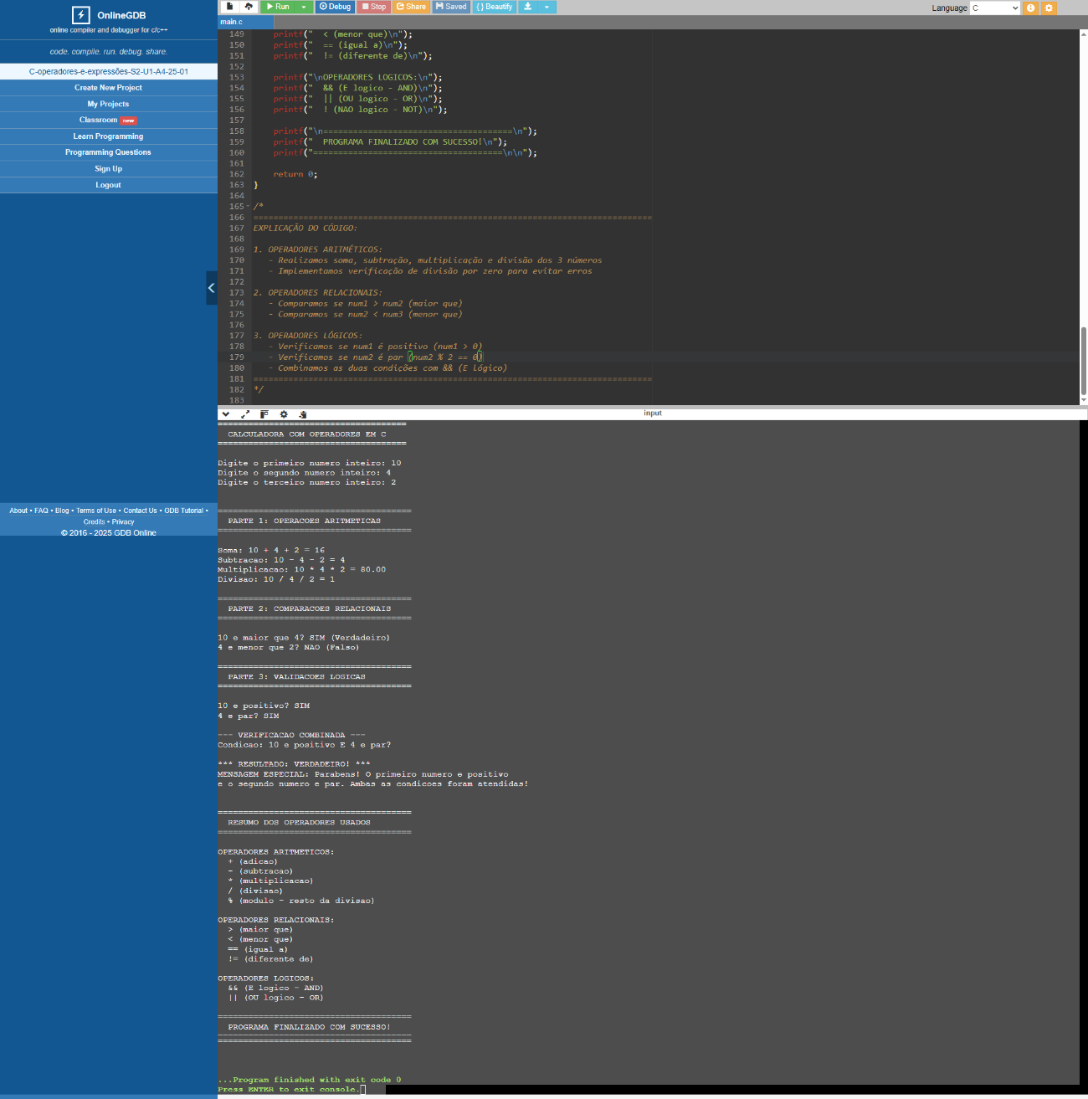
🔗 Link de Compartilhamento do Código (GDBOnline): click aqui
Ou
cole no seu navegador
https://onlinegdb.com/fWZtSTHJW

EXPLICAÇÃO DO ALGORITMO (BREVE RELATÓRIO)
Este relatório descreve detalhadamente como cada tipo de operador foi utilizado no algoritmo desenvolvido, explicando a lógica por trás de cada implementação e sua importância no contexto da atividade.

4.1 Estrutura Geral do Programa
O programa foi estruturado em quatro partes principais:
- Declaração de variáveis
- Entrada de dados do usuário
- Processamento com operadores aritméticos, relacionais e lógicos
- Saída formatada dos resultados

4.2 Uso de Operadores Aritméticos
Os operadores aritméticos foram implementados para realizar as quatro operações matemáticas básicas com os três números fornecidos pelo usuário:

Adição (+):
soma = num1 + num2 + num3;
Realiza a soma dos três valores inteiros. Utilizado para calcular o total acumulado.

Subtração (-):
subtracao = num1 - num2 - num3;
Subtrai sequencialmente o segundo e terceiro número do primeiro. Importante para calcular diferenças e variações.

Multiplicação (*):
multiplicacao = num1 * num2 * num3;
Multiplica os três valores. Declarada como float para suportar resultados decimais caso necessário

Divisão (/) com Validação:
if (num2 != 0 && num3 != 0) {
divisao = num1 / num2 / num3;
} else {
// Mensagem de erro
}
Implementada com verificação de divisão por zero usando operador relacional (!=) e lógico (&&). Demonstra boas práticas de programação defensiva.

Módulo (%) para Verificar Paridade:
if (num2 % 2 == 0)
O operador módulo retorna o resto da divisão. Usado para determinar se um número é par (resto 0) ou ímpar (resto 1).

4.3 Uso de Operadores Relacionais
Os operadores relacionais foram utilizados para comparar os valores e validar condições:

Maior que (>):
if (num1 > num2)
Compara se o primeiro número é maior que o segundo. Retorna verdadeiro (1) se a condição for satisfeita, falso (0) caso contrário.

Menor que (<):
if (num2 < num3)
Verifica se o segundo número é menor que o terceiro. Fundamental para ordenação e validação de intervalos.

Diferente de (!=):
if (num2 != 0 && num3 != 0)
Utilizado na validação da divisão por zero. Garante que os divisores são diferentes de zero antes de executar a operação.

Igual a (==):
if (num2 % 2 == 0)
Compara se o resto da divisão é igual a zero, determinando se o número é par.

4.4 Uso de Operadores Lógicos
Os operadores lógicos permitiram combinar múltiplas condições, criando validações complexas:

E lógico (&&):
if (num1 > 0 && num2 % 2 == 0)
Combina duas condições:
num1 > 0 → Verifica se o primeiro número é positivo
num2 % 2 == 0 → Verifica se o segundo número é par
O operador && retorna verdadeiro APENAS se AMBAS as condições forem verdadeiras. É o requisito principal da atividade.

Validação Dupla com && (Divisão por Zero):
if (num2 != 0 && num3 != 0)
Garante que tanto num2 quanto num3 são diferentes de zero antes de realizar a divisão, prevenindo erros de execução.

Boas Práticas de Programação Implementadas
são um conjunto de métodos e comportamentos recomendados para garantir eficiência, qualidade e consistência em qualquer atividade. Elas envolvem seguir padrões comprovados, manter a organização, agir com ética e responsabilidade, buscar melhoria contínua e documentar processos. O objetivo é reduzir erros, otimizar resultados e criar uma base sólida para o crescimento sustentável.

- Validação de entrada para prevenir erros (divisão por zero)
- Uso de variáveis com nomes descritivos (soma, subtracao, divisao)
- Formatação clara e consistente da saída
- Comentários explicativos em cada seção do código
- Mensagens informativas ao usuário
- Separação lógica das diferentes partes do programa.

A implantação de boas práticas promove padronização, eficiência e qualidade, garantindo resultados consistentes e sustentáveis em todas as etapas do processo.

Conclusão

Este algoritmo demonstra de forma completa o uso dos três principais tipos de operadores em C. A implementação seguiu ou tentou aplicar boas práticas de programação para atender aos objetivos da atividade.

Em memória de Dennis Ritchie (1941–2011), cuja contribuição à ciência da computação permanece viva em cada linha de código e em cada sistema que utilizamos.

REFERÊNCIAS
Operadores Lógicos e Relacionais - Curso de Algoritmos #04 - Gustavo Guanabara
https://www.youtube.com/watch?v=Ig4QZNpVZYs Curso em Vídeo
Como desenvolver boas práticas de programação? com Fabio Akita
https://www.youtube.com/watch?v=GUanHEGlje4 Alura
C (A Linguagem de Programação que é uma MÃE)
https://www.youtube.com/watch?v=6mUCcsnCn08 Código Fonte TV
https://www.kufunda.net/publicdocs/C%20a%20linguagem%20de%20programa%C3%A7%C3%A3o%20(Brian%20W.%20Kernighan,%20Dennis%20M.%20Ritchie).pdf
https://www.kufunda.net/publicdocs/Como-Programar-C.pdf
https://www.inf.ufpr.br/lesoliveira/download/c-completo-total.pdf
https://pt.wikipedia.org/wiki/C_(linguagem_de_programa%C3%A7%C3%A3o)
https://www.google.com/search?q=linguagem+c+inventor&oq=linguagem+c+inventor&gs_lcrp=EgZjaHJvbWUyBggAEEUYOTIICAEQABgWGB4yBwgCEAAY7wUyCggDEAAYgAQYogQyBwgEEAAY7wUyBwgFEAAY7wXSAQoxMDc1MWowajE1qAIIsAIB8QUhwoqsMHMopg&sourceid=chrome&ie=UTF-8
https://www.google.com/search?sca_esv=158cb2df441fc0a8&sxsrf=AE3TifPGsNX3hmRX3Y56AgP8O8T8reVumA:1762353657117&q=Quem+criou+a+linguagem+em+C%3F&sa=X&ved=2ahUKEwiq0839ntuQAxWzlJUCHc33JccQsZYEegQIVxAC&biw=1366&bih=641&dpr=1
https://www.reddit.com/r/unix/comments/e1ip2t/dennis_ritchie_who_invented_the_c_programming/?tl=pt-br
https://pt.wikipedia.org/wiki/PDP-11
https://pt.wikipedia.org/wiki/Dennis_Ritchie
https://pt.wikipedia.org/wiki/Unix
https://pt.wikipedia.org/wiki/Ken_Thompson

